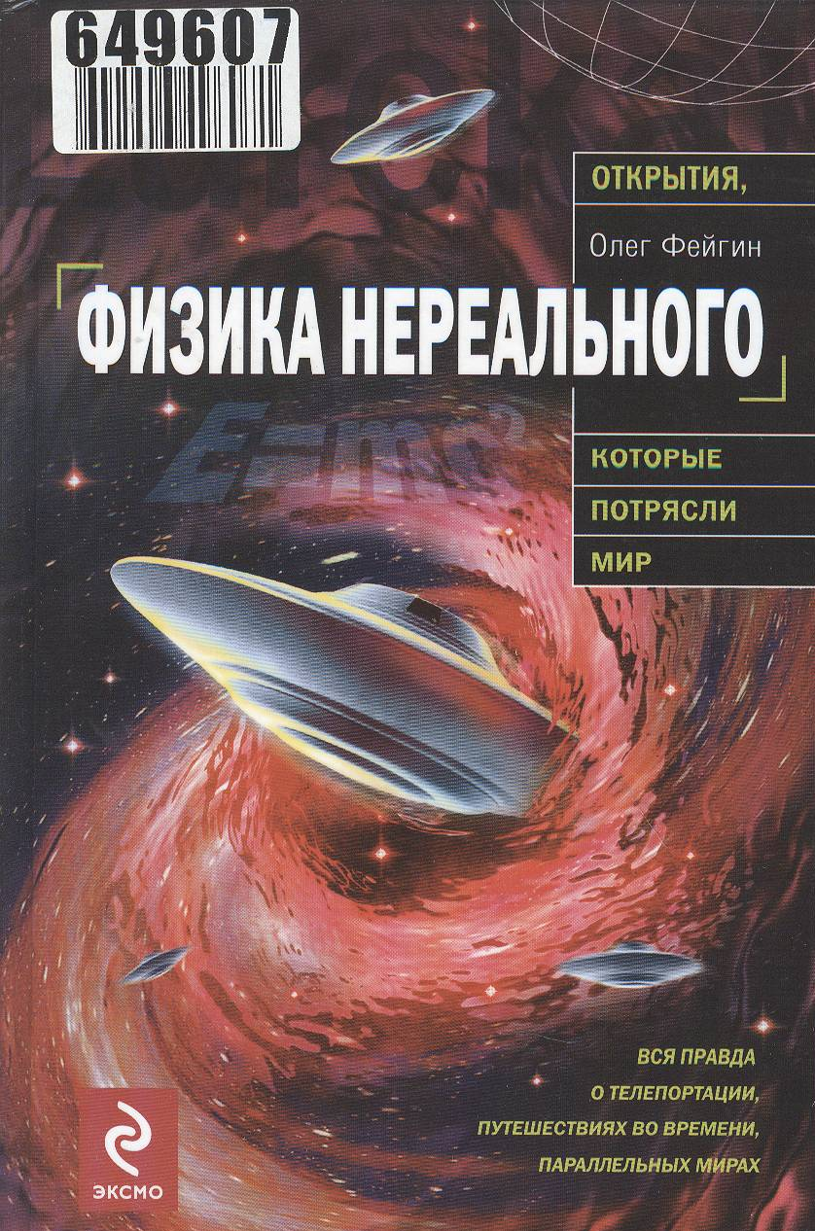  Книга находится в научном фонде библиотеки ИрГТУ  Инвентарный номер –  649607 | Фейгин, Олег О..  Физика нереального / О. О. Фейгин. - М. : Эксмо, 2010. - 271 с.: ил. - (Открытия, которые потрясли мир).  Возможны ли принципиально телепортация, путешествие во времени, существование параллельных миров и антигравитация? Фантастика или реальность, время которой еще не наступило? Какие тайны хранит наша Вселенная до сих пор? Достигнуты ли пределы познания? Есть ли еще что-то, что объяснить современная наука не в состоянии? Вопросов больше, чем ответов…. На страницах книги – увлекательное путешествие в мир современной науки, которая, как никогда ранее, близка к пониманию того, как устроена Вселенная.
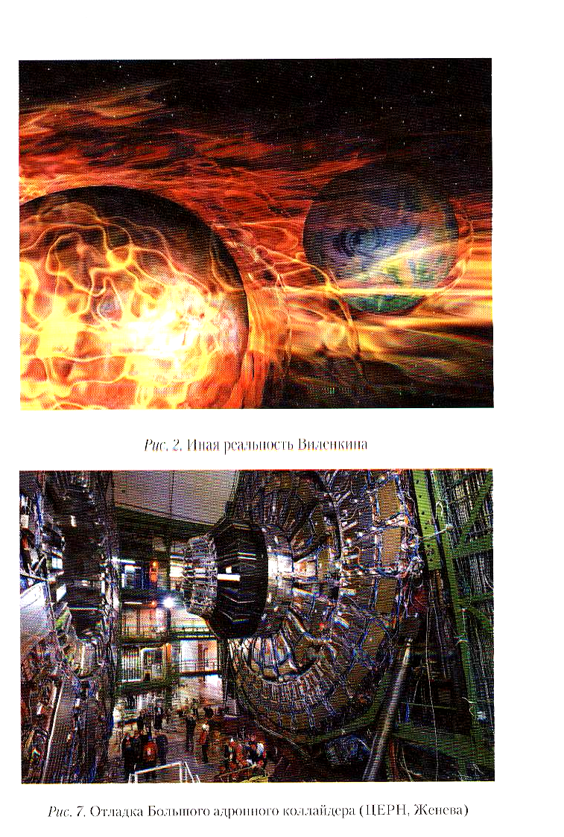 | «Ученые приняли вызов природы и разработали изящные теории, призванные объяснить эти сверхъестественные явления».  Дж. Нарликар, «Неистовая Вселенная»  Настоящее произведение рассчитано на самый широкий круг любознательных читателей, как правило, не имеющих достаточной подготовки, времени и возможности для широкого систематического проникновения в проблемы современной физической науки.
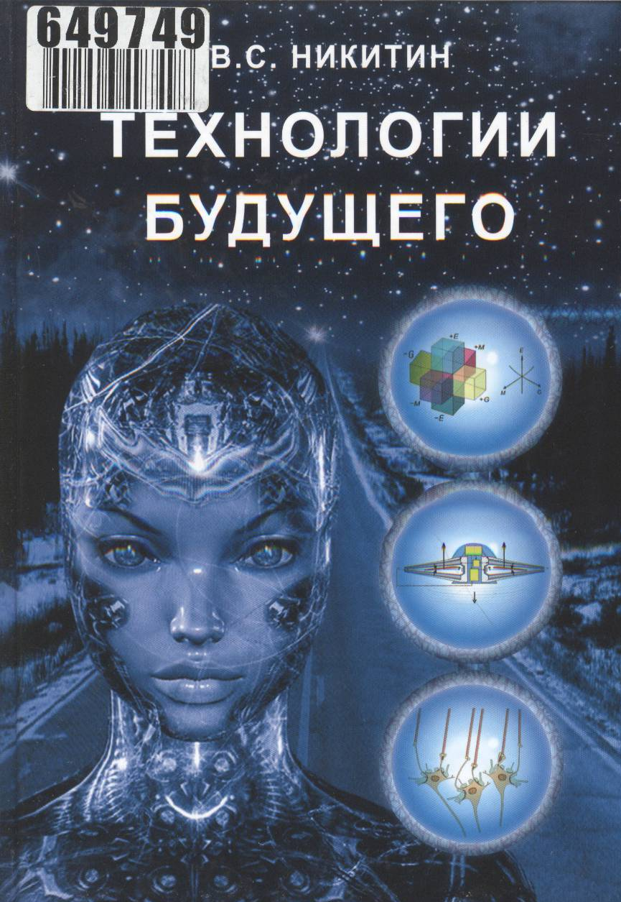  Книга находится в научном фонде библиотеки ИрГТУ  Инвентарный номер –  649749 649750 | Никитин, Владимир Степанович.  Технологии будущего / В. С. Никитин. - М. : Техносфера, 2010. - 262 с.: ил.  Удивленья достойны поступки Творца!  Переполнены горечью наши сердца:  Мы уходим из этого мира, не зная  Ни начала, ни смысла его, ни конца.  Омар Хайям  В книге изложена система гипотез, которая может привести к появлению теорий и технологий будущего.
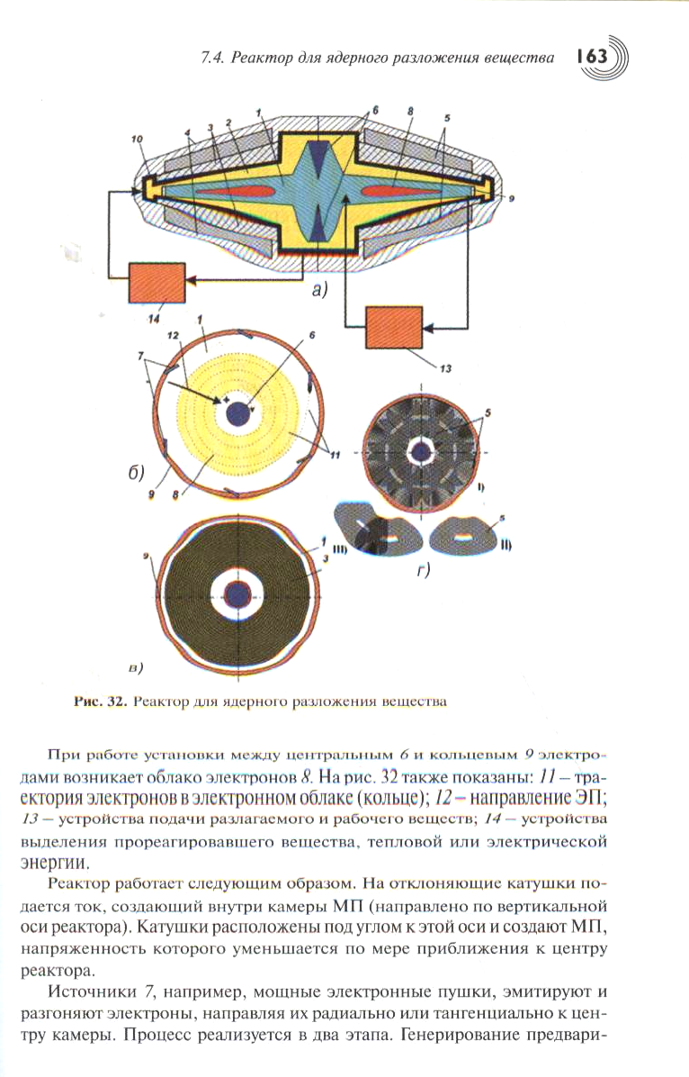 | Новые взгляды на сущность движений и физических полей позволяют сформулировать оригинальные гипотезы о строении объектов микромира и природе гравитации, открывают возможности по созданию гравитационных устройств различного назначения. Рассмотрены современные тенденции виртуализации экономики и финансов. Описаны изобретения, позволяющие создавать самовосстанавливающиеся микросхемы и нейроинтерфейсы для управления техникой силой мысли. Представлен прогноз эволюции Интернета.
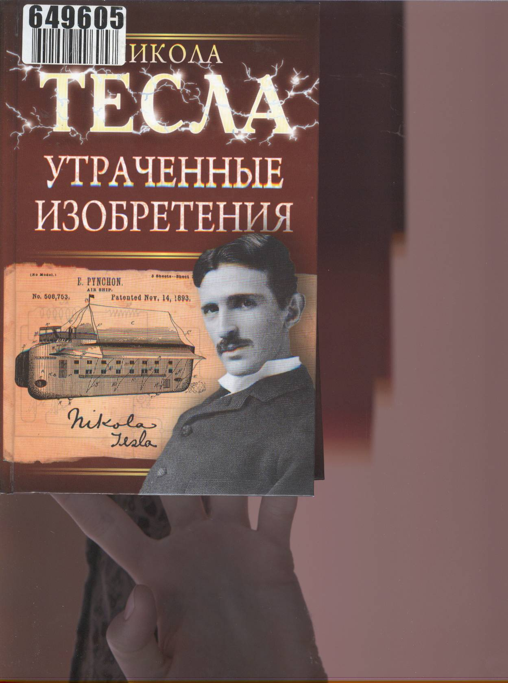  Книга находится в научном фонде библиотеки ИрГТУ  Инвентарный номер –  649605 | Утраченные изобретения Николы Тесла / Н. Тесла. - М. : Эксмо [и др.], 2009. - 287 с.: ил.  Никола Тесла – это воистину невоспетый пророк электронной эры. О нем распространяют самые невероятные слухи, но реальные факты его жизни еще более ошеломляющи. Он удостоился высшей почести, доступной для ученого, – его именем названа физическая величина: единица измерения магнитной индукции. Его открытия в области электротехники предопределили развитие человеческой цивилизации, а на его патентах выросла практически вся энергетика XX века.
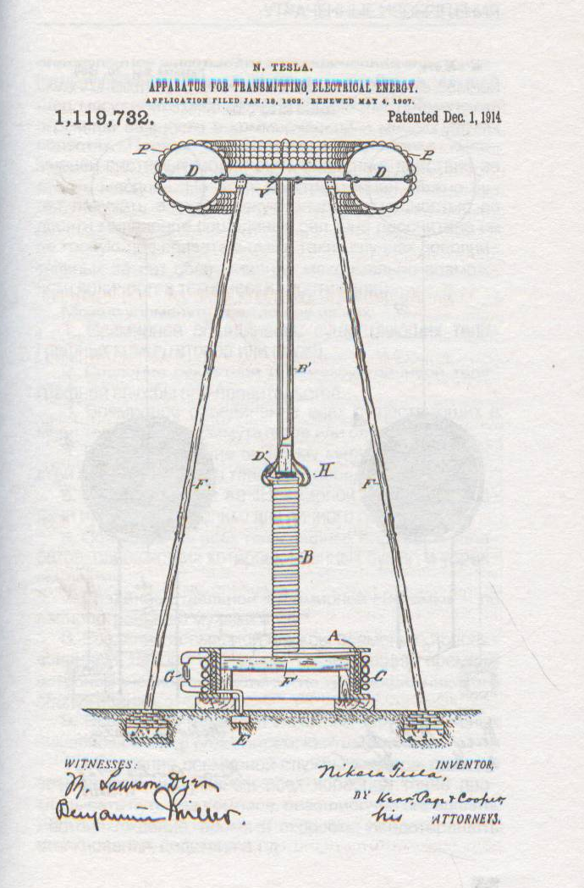 | Мало того – в последнее время просачивается информация, что львиная доля изобретений Николы Тесла, способных буквально перевернуть наш мир, была спрятана в секретных хранилищах американских спецслужб, завладевших личным архивом ученого после смерти.  Данная книга ставит окончательную точку в этом вопросе. Здесь представлены не только подробные аналитические описания патентов Николы Тесла, но и собственноручные признания самого ученого, так и озаглавившего свои бесценные мемуары: «Мои изобретения».

